新 书 推 荐
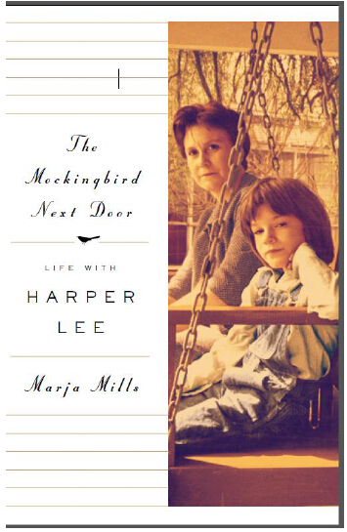
中文书名：《隔壁的知更鸟》
英文书名：THE MOCKINGBIRD NEXT DOOR
作 者：Marja Mills
出 版 社：Penguin Press
代理公司：A.M.Heath/ANA/Nicole
页 数：288页
出版时间：2014年7月
代理地区：中国大陆、台湾
审读资料：电子稿
类 型：传记回忆录

《纽约时报》、《今日美国》畅销书
《杀死一只知更鸟》作者哈珀·李唯一传记

内容简介：

哈珀·李的《杀死一只知更鸟》是20世纪最受欢迎的长篇小说之一。在过去的五十年当中，创作本小说的著名作者，哈珀·李从没有接受过任何采访，也没有对这本书发表过任何公开见解。记者们一路追查到她和姐姐爱丽丝生活的家乡，亚拉巴马州门罗维尔——在这里，哈珀·李的朋友们把她称作奈拉（Nelle）——数十年如一日的想要她接受采访，但是他们从来没有成功过。但是，到了2001年，姐妹俩为普利策奖获得者、《芝加哥论坛报》记者玛利亚·米尔斯敞开了家门。这只是一个漫长的对话的开始，也是一段延续至今的友谊的序曲。

2004年，应李家人的邀请，米尔斯搬到了姐妹俩的隔壁。她在那里住了十八个月，在和李姐妹用餐、垂钓、去干洗店、观看电影以及探索整个下亚拉巴马州的同时，倾听了她们的故事。当她们最终同意米尔斯讲述这个故事的时候，奈拉还帮忙确认书中的每个细节都是正确的。

米尔斯被授予了这个非常的罕见的机会，走近李的生活，倾听她们反思自己的成长过程、她们日常生活中最细枝末节的境况，《杀死一只知更鸟》如何影响她们的生活，以及为什么奈拉·哈珀·李·选择不再创作任何小说。

《隔壁的知更鸟》是讲述米尔斯和李姐妹的友谊的故事，更是一部记录这两个女人——尤其是奈拉的——伟大的智慧、敏锐的洞察和无与伦比的讲述能力的圣经。

作者简介：

玛利亚·米尔斯（Marja Mills）是前《芝加哥论坛报》的记者，也是普利策奖获奖作品《走向僵局》（Gateway to Gridlock）的合写作者、团体获奖人之一。本书《隔壁的知更鸟》是她独立创作的第一本书。

谢谢您的阅读！
请将反馈信息发至：齐梦涵（Nicole Qi）
安德鲁·纳伯格联合国际有限公司北京代表处
北京市海淀区中关村大街甲59号中国人民大学文化大厦1705室
邮编：100872
电话：15810294174
传真：010-82504200
Email：Nicole@nurnberg.com.cn
网址：http://www.nurnberg.com.cn
微博：http://weibo.com/nurnberg
豆瓣小站：http://site.douban.com/110577/

